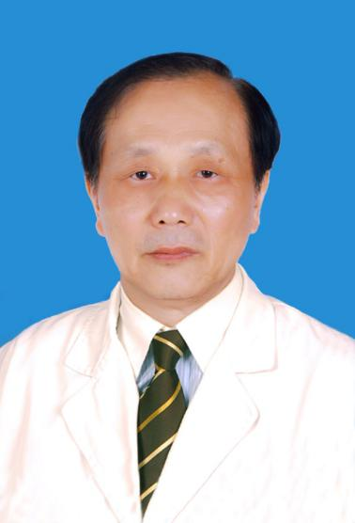
顾植山
安徽中医药大学教授，无锡市龙砂医学流派研究所所长。先后主持国家中医药管理局特别专项课题“运用五运六气理论预测疫病流行的研究”、国家“十一五”科技重大专项“中医疫病预测预警方法研究”、国家“十二五”科技重大专项“中医疫病预测预警的理论方法和应用研究”等课题研究，为国家中医药管理局龙砂医学流派传承工作室代表性传承人兼项目负责人、国家973项目“中医学理论体系框架结构与内涵研究“课题专家成员、中华中医药学会五运六气专家协作组组长、中国中医科学院博士后科研工作站五运六气合作导师组组长、国家中医药管理局中医文献学重点学科学术带头人等。出版《疫病钩沉》等学术著作7部，发表学术论文100余篇。
顾植山全面继承了龙砂医学流派“重视《黄帝内经》五运六气理论与临床运用，运用六经三阴三阳理论指导运用经方，擅用膏方‘治未病’”的三大流派特色，特别在五运六气研究方面，为全国这一领域的学术带头人，享誉国内外。

